Учебно-тренировочный план (дистанционное обучение)
Отделение лыжные гонки
Тренер-преподаватель: Алаева Анна Андреевна

Группа 3 и 5 год учебно-тренировочная

Дата: 25.10.2021
Тема: Упражнения с эспандером

Упражнения с эспандером можно делать в домашних условиях. Прикрепив его к ручке двери или другому жесткому креплению в стене.
Все упражнения выполняются по времени по 30с или количеству раз по 20раз. Натяжение эспандера среднее, чтобы можно было выполнить упражнения заданное количество раз.
Эспандер — вид специального спортивного оборудования, предназначенный для тренировок и проработки отдельных мышечных групп. Среди всего многообразия этих спортивных снарядов можно выделить эспандер лыжника.
С данным тренажером имеется большое количество упражнений. с помощью него можно имитировать движения лыжника. Эспандер представляет собой резиновые жгуты определенной длины (большой или малой), на концах которых находятся петли для захвата (ручки).
В первую очередь эспандер предназначен для проработки мышечных групп:
- Спины;
- Плечевого пояса;
- Рук и ног,а так же как подводящие упражнения для постановки отталкивания.
Перед тем, как начинать урок с упражнений с эспандером, обязательно проведите небольшую разминку, чтобы избежать растяжения мышц.
Выполняйте упражнения, повторяя каждое движение по 15-20 раз. Этого количества вполне хватит, чтобы полностью нагрузить определенные группы мышц. Махи ногами выполняйте с большим количеством повторений (25-30).
Упражнение с эспандером должна занимать около 15 минут. Меньшее количество времени не даст необходимого результата. Так же не маловажны специальные упражнения лыжника(СУЛ).
Первое упражнение на отработку одновременного бесшажного хода.
Эспандер зацепляем заводя на шведской стенке чуть выше глаз, выполняем одновременное отталкивание руками, их за ягодицы и наклоняя спину.
Второе упражнение: Одновременный одношажный ход.
Эспандер зацепляем на шведской стенке чуть выше глаз, выполняем одновременное отталкивание руками, наклоняем спину и отводим попеременно то правую то левую ногу назад.
Третье упражнение: попеременный бесшажный ход.
Эспандер находится там же, выполняем попеременное отталкивание руками, при этом корпус движется вверх-вниз.
Четвертое упражнение: укрепление мышц спины.
Эспандер там же, встаем к нему спиной, берем резинку в обе руки и выполняем упражнение» лесоруб».
Пятое упражнение: Закрепляем постановку палок после отталкивания.
Зацепляем эспандер снизу, встаем к нему спиной, берем резинки в две руки и выполняем вынос рук снизу вверх.

Дата: 26.10.2021
Тема: развитие физических качеств с помощью комплекса ОФП

10 этапов по кругу, контроль ЧСС сразу после нагрузки
1. Сгибание и разгибание рук в упоре лежа (30 сек.) И.п. упор лежа на полу, на раз согнуть руки, опуская туловище, при этом живот, колени и грудь не касаются пола, 2 – вернуться в и.п.
2. Выпрыгивание из низкого приседа (30 сек.) Выпрыгивание до полного выпрямление туловища.
Контроль ЧСС за 10 сек.
3. Поднимание туловища из положения, лежа на спине (верхняя часть брюшного пресса) (30 сек.) И.п. лежа на спине руки за головой, на раз подъем туловища до угла 45°, 2 – вернуться в и.п.
Контроль ЧСС за 10сек.
4. Резиновый эспандер (попеременный двухшажный ход) (30 сек.) И.п. стоя лицом к шведской стенке выполнить имитацию движения рук попеременного двухшажного хода.
5. Равновесие (30 сек.) И.п. правой ногой встать на гимнастическую скамейку; левой ногой совершать мах вперед-назад; руки имитируют попеременный двухшажный ход, затем поменять ногу.
6. Сгибание разгибание рук в упоре сзади (30 сек.). И.п. принять упор сзади на гимнастической скамейке.
7. Поднимание ног в висе (нижняя часть брюшного пресса) (30 сек.) И.п. вис на шведской стенке, на раз поднять ноги до угла 45°, 2 – вернуться в и.п.
Контроль ЧСС сразу после нагрузки.
8. Упражнение «Пистолет» (30 сек.) И.п. стоя ноги вместе, опора рукой о стену, выполнить приседание с выпрямлением одной ноги вперед. 15с. – правой, 15с. – левой ногой.
Контроль ЧСС сразу после нагрузки.
9. Резиновы эспандер (одновременный ход) (30 сек.) И.п. стоя лицом к шведской стенке, выполнить имитацию движения рук одновременного хода.
Контроль ЧСС сразу после нагрузки.
10. Прогибание-опускание туловища, лежа на животе (30 сек.) И.п. лежа на животе руки за головой, на раз прогнуть максимально туловище,
2 – вернуться в и.п.
Выполнить 3 круга, отдых между кругами 2 мин.

Дата: 27.10.2021
Тема: Упражнения на координацию, а так же СУЛ (специальные упражнения лыжника) в движении и без

Первое упражнение: Встав на одной ноге, другую поднимите сзади, руками сделайте движение, будто отталкиваетесь лыжными палками. Главное в этом упражнении – как можно дольше удержаться на одной ноге. Таким образом вы тренируете координацию и способность удерживать равновесия.
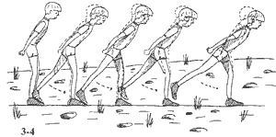
Второе упражнение: Махи ногой на месте. Стоя на полусогнутой ноге, другой ногой и руками делают согласованные маховые движения вперед-назад. То же, но после 3—4 маховых движений делают небольшой выпад вперед.
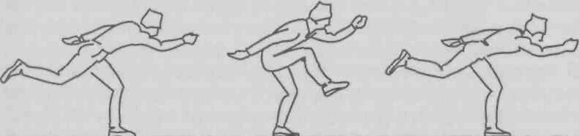

Заключительный толчок стопой. В положении выпада делают сильный толчок стопой за счет распрямления ноги в голеностопном суставе.
Третье упражнение: Ходьба полными шагами с движениями рук. Махи руками и ногами должны быть ненапряженными, а отталкивание ногой — достаточно быстрое.
- 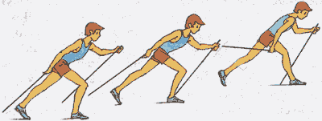
- можно с палками и без.
Туловище держат неподвижно, продвигаются вперед только за счет попеременных толчков руками.
Четвертое упражнение: Передвижение за счет попеременного отталкивания руками и наклона туловища. Посадка лыжника: ступни на ширине плеч, параллельны, ноги полусогнуты, туловище наклонено вперед, масса тела распределена на передние части стоп, руки опущены и расслаблены. Проверка правильности посадки:
а) при лёгком толчке сзади лыжник должен свободно шагнуть вперёд, теряя равновесие, и приставить ногу; б) после окончания толчка ногой (лыжей) туловище и нога составляют прямую линию.
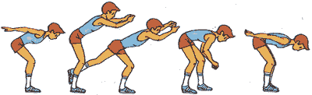
Пятое упражнение: Ходьба ступающим шагом с продвижением вперед.
- Шаговая имитация переменного хода — ходьба широким шагом в положении посадки с размашистой работой руками на равнине и подъёме.
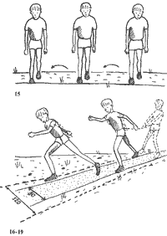
- То же, с паузой в одноопорном положении.
- Прыжковая имитация, напоминает прыжки многоскоками с низким ведением стоп.
Шестое упражнение: Имитация одно - и двухшажного одновременного хода. Изучение выноса и постановки палок с продвижением вперед. Закреплять согласованность движений рук и ног во время шагов и отталкивания палками.
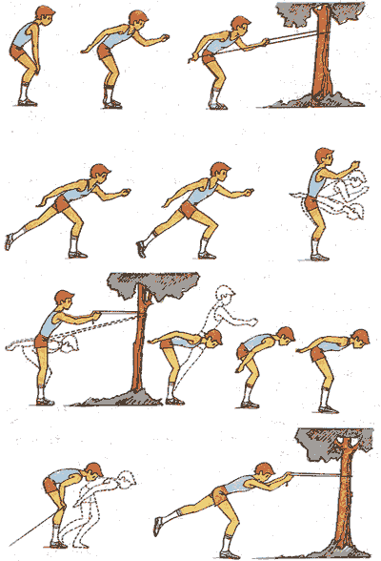
Седьмое упражнение: Прыжковая имитация конькового хода без палок. Ноги ставятся носками врозь и в «шахматном порядке».
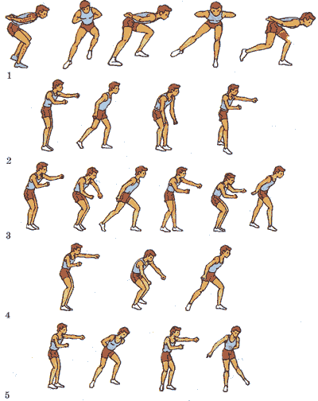

Имитационных упражнений и их сочетаний и вариантов очень много. Всё зависит от цели, достигаемой вследствие их выполнения.

Дата: 28.10.2021
Тема: Техника безопасности при занятиях лыжными гонками.
Основными опасными факторами при занятиях лыжными гонками являются:
-обморожения при проведении занятий при ветре более 1,5-2,0 м/с и при температуре воздуха ниже 20 градусов,
-травмы при ненадежном креплении лыж к обуви-травмы при падении вовремя спуска с горы.

1. Общие требования безопасности:
1.1. К тренировочным занятиям допускаются учащиеся только после ознакомления с правилами техники безопасности и имеющие медицинский допуск к занятиям лыжными гонками.
1.2. При осуществлении тренировочного процесса необходимо соблюдать правила поведения в спортивной школе, спортивном зале, время тренировок.
1.3. При проведении занятий по лыжам должна быть медицинская аптечка с набором необходимых медикаментов и перевязочных средств для оказания первой помощи при травмах.
1.4. При несчастном случае пострадавший или очевидец несчастного случая обязан немедленно сообщить тренеру-преподавателю, который сообщает об этом администрации учреждения.
1.5. В процессе занятий учащиеся должны соблюдать установленный порядок проведения учебных занятий и правила личной гигиены.
1.6. Тренировочные занятия должны проводиться в соответствии с расписанием учебных занятий, составленными с учетом режима занятий в общеобразовательных организациях и отдыха.
2. Требования безопасности перед началом занятий.
2.1. Проверить подготовленность лыжни или трассы.
2.2. Проверить исправность спортивного инвентаря и подогнать крепление лыж к обуви.
2.3.Надеть легкую, теплую, не стесняющую движений одежду, шерстяные носки и перчатки или варежки.
3. Требования безопасности во время занятий.
3.1.Начинать тренировку только, выходить на трассу только при участии и разрешении тренера-преподавателя.
3.2.Соблюдать интервал при движении на лыжах по дистанции 3-4 м., при пусках с горы не менее 30 м.
3.3.При спуске с горы не выставлять вперед лыжные палки.
3.4.После спуска с горы не останавливаться у подножия горы.
3.5.Следить друг за другом и немедленно сообщать тренеру-преподавателю о первых же признаках обморожения.
3.6.Во избежание потертостей не ходить на лыжах в тесной или слишком свободной обуви.
4. Требования безопасности при аварийных ситуациях.
4.1. При поломке или порче лыжного снаряжения и невозможности починить его в пути, сообщить об этом тренеру-преподавателю и с его разрешения двигаться к лыжной базе.
4.2. При первых признаках обморожения, а также при плохом самочувствии, сообщить об этом тренеру-преподавателю.
4.3. При получении учащимся травмы оказать первую помощь пострадавшему, сообщить об этом администрации учреждения и родителям пострадавшего, при необходимости отправить его в ближайшее лечебное учреждение.
5. Требования техники безопасности по окончании занятий.
5.1. Проверить по списку наличие всех учащихся.
5.2. Убрать в отведенное место для хранения спортивный инвентарь.
5.3. Тщательно вымыть лицо и руки с мылом или принять душ.

Дата: 29.10.2021
Тема: развитие физических качеств с помощью комплекса ОФП

10 этапов по кругу, контроль ЧСС сразу после нагрузки
1. Сгибание и разгибание рук в упоре лежа (30 сек.) И.п. упор лежа на полу, на раз согнуть руки, опуская туловище, при этом живот, колени и грудь не касаются пола, 2 – вернуться в и.п.
2. Выпрыгивание из низкого приседа (30 сек.) Выпрыгивание до полного выпрямление туловища.
Контроль ЧСС за 10 сек.
3. Поднимание туловища из положения, лежа на спине (верхняя часть брюшного пресса) (30 сек.) И.п. лежа на спине руки за головой, на раз подъем туловища до угла 45°, 2 – вернуться в и.п.
Контроль ЧСС за 10сек.
4. Резиновый эспандер (попеременный двухшажный ход) (30 сек.) И.п. стоя лицом к шведской стенке выполнить имитацию движения рук попеременного двухшажного хода.
5. Равновесие (30 сек.) И.п. правой ногой встать на гимнастическую скамейку; левой ногой совершать мах вперед-назад; руки имитируют попеременный двухшажный ход, затем поменять ногу.
6. Сгибание разгибание рук в упоре сзади (30 сек.). И.п. принять упор сзади на гимнастической скамейке.
7. Поднимание ног в висе (нижняя часть брюшного пресса) (30 сек.) И.п. вис на шведской стенке, на раз поднять ноги до угла 45°, 2 – вернуться в и.п.
Контроль ЧСС сразу после нагрузки.
8. Упражнение «Пистолет» (30 сек.) И.п. стоя ноги вместе, опора рукой о стену, выполнить приседание с выпрямлением одной ноги вперед. 15с. – правой, 15с. – левой ногой.
Контроль ЧСС сразу после нагрузки.
9. Резиновы эспандер (одновременный ход) (30 сек.) И.п. стоя лицом к шведской стенке, выполнить имитацию движения рук одновременного хода.
Контроль ЧСС сразу после нагрузки.
10. Прогибание-опускание туловища, лежа на животе (30 сек.) И.п. лежа на животе руки за головой, на раз прогнуть максимально туловище,
2 – вернуться в и.п.
3 круга, отдых между кругами 2 мин.

Дата
Дата: 30.10.2021
Тема: Тест «Лыжная подготовка»
Задание:
Внимательно прочитайте текст.
Выберите правильные варианты ответов, ответы оформите в виде таблицы:

№ задания | 1 | 2 | 3 | 4 | 5 | 6 | 7 | 8 | 9 | 10 | 11 | 12 | 13 | 14
Ответ

№ задания | 15 | 16 | 17 | 18 | 19 | 20 | 21 | 22 | 23 | 24 | 25 | 26 | 27 | 28
Ответ

1. В каких странах наиболее развит лыжный спорт?
а. Франция, Бельгия, Германия
б. Швеция, Норвегия, Финляндия
в. Англия, Италия, Испания

2. В каком году впервые лыжные гонки были включены в программу зимних Олимпийских игр?
а. 1956г, Италия
б. 1924г, Франция
в. 1952г, Норвегия

3.Самый распространенный лыжный ход:
а. попеременный двухшажный
б. попеременный четырехшажный
в. одновременный бесшажный
4. Каким ходом преимущественно преодолевают дистанцию биатлонисты?
а. Коньковый
б. Классический
в. Четырехшажный
5. В каких видах спорта соревнуются лыжные двоеборцы?
а. Слалом, лыжные гонки
б. Прыжки с трамплина, биатлон
в. Фристайл, скоростной спуск
г. Лыжные гонки, прыжки с трамплина

6. Какая дистанция на Всероссийских соревнованиях у мужчин лыжников является максимальной по протяженности?
а. 70
б. 50
в. 40

7. Какая дистанция на Всероссийских соревнованиях у женщин лыжниц является максимальной по протяженности?
а. 30
б. 50
в. 40
8. Название лыжных ходов (попеременный или одновременные) даны по работе:
а. ног
б. туловища
в. рук
г. произвольно

9. При передвижении на лыжах применяют одновременный:
а. двухшажный
б. трехшажный
в. четырехшажный

10. Обучение передвижению на лыжах начинают с:
а. поворота на месте
б. подъемов и спусков
в. ступающего и скользящего шага

11. Самый удобный способ подъема наискось:
а. «елочка»
б. «лесенка»
в. «полуелочка»

12. Выбор способа подъема в гору зависит от:
а. крутизны склона
б. длины палок
в. длины лыж

13. Крутые короткие подъемы лыжники преодолевает:
а. «лесенкой»
б. «елочкой»
в. беговым шагом

14. Определить на рисунке торможение «плугом»:
а. \/
б. |\
в. ═

15. Как называется вид спорта, сочетающий лыжные гонки со стрельбой?
а. армреслинг
б. биатлон
в. бобслей

16. Предоставление преимущества участникам соревнований по сравнению с другими чтобы уравнять возможности называют:
а. Голкипер
б. Гандикап
в. Предварительный старт
17. Можно ли не уступать лыжню сопернику во время лыжной гонки?
а. нет, обязан уступить в любом случае
б. можно
в. только в том случае, если до финиша остается 200 м и менее

18. В соревновании по лыжным гонкам для обгона лыжник подает сигнал:
а. касанием рукой лыжника
б. касание палкой лыж соперника
в. наездом на пятки лыж соперника
г. голосом

19. Каким должен быть старт в индивидуальных гонках лыжников на официальных соревнованиях?
а. одиночным
б. парным
в. общим

20. Какой способ (ход) передвижения на лыжах появился раньше – коньковый или классический?
а. коньковый
б. классический

21. Какой длины должны быть лыжи для конькового хода?
а. эти лыжи должны быть на 5-10 см длиннее, чем лыжи для классического хода
б. эти лыжи должны быть на 10-20 см короче, чем лыжи для классического хода
в. длина лыж не имеет значения

22. Какой длины должны быть лыжные палки для конькового хода?
а. на 10-15 см короче, чем в классическом ходе
б. на 10-15 см длиннее, чем в классическом ходе
в. одинаковые по высоте как и в классике

23. Цель отталкивания палками в одновременном бесшажном ходе?
а. увеличить скорость
б. сохранить скорость
в. сохранить равновесие

24. В одновременном бесшажном ходе в начале отталкивания лыжные палки находятся:
а. впереди креплений
б. на уровне креплений
в. позади креплений

25. Назовите лыжный ход, применяемый на подъемах малой и средней крутизны, а так же на равнине при плохих условиях скольжения:
а. попеременный двухшажный ход
б. попеременный четырехшажный ход
в. одновременный бесшажный ход
г. одновременный двухшажный ход

26. В каком старте обычно используется интервал в 30 с?
а. общий
б. одиночный или парный
в. групповой

27. Лыжные гонки преимущественно развивают физическое качество:
а. быстроту
б. силу
в. выносливость

28. По структурным биомеханическим признакам лыжные гонки носят:
а. физические упражнения ациклического характера
б. комбинированные физические упражнения
в. физические упражнения циклического характера

